党宣字〔2018〕40号

关于公布宿州学院2018年度思想政治教育研究课题立项评审结果的通知

各党总支、各单位：
根据《关于开展2018年度宿州学院思想政治教育研究课题申报工作的通知》的要求，经专家认真评审，同意宿州学院2018年度思想政治教育研究课题20项立项：重点课题10项，研究经费为3000元；一般课题10项，研究经费为2000元。现将立项名单予以公布。
请各党总支和课题负责人及时做好项目实施准备，按时启动项目。为促使已立项项目有序推进、取得实效，现提出如下相关注意事项：
一、提高思想认识，认真组织实施。各项目负责人要切实履行职责，严格按项目申报书约定的事项要求，认真组织项目实施，确保按时保质保量完成任务。
二、把握时间进度，按时申请结项。各党总支和课题负责人要严格按照要求，以认真、科学、严谨、规范的态度，既要保证质量，又要按计划有序进行，切实发挥研究课题对实际工作的指导作用，以研究带队伍、出人才、出成绩，进一步提高我校思想政治工作的科学化水平。
附件：2018年度宿州学院思想政治教育研究课题立项名单
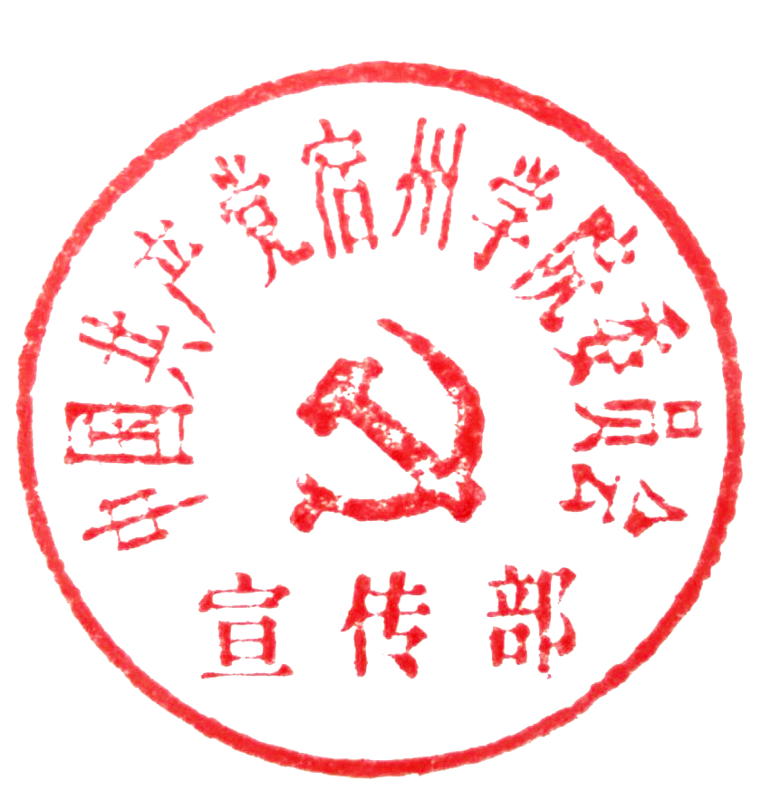

中共宿州学院委员会宣传部
2018年6月8日
附件：2018年度宿州学院思想政治教育研究课题立项名单
序号 | 项目名称 | 编号 | 项目类别 | 项目  负责人 | 单位 | 结项形式
1 | 大学生志愿服务精神培育研究 | Szxysz201801 | 一般 | 李 敏 | 机械与电子工程学院党总支 | 研究报告或学术论文
2 | 唐宋诗词中的宿州文化元素在宿州学院思政教育和校园文化建设中的价值研究 | Szxysz201802 | 一般 | 单冬冬 | 文学与传媒学院党总支 | 论文或报告1篇
3 | 增强学生党员党性意识教育路径研究 | Szxysz201803 | 一般 | 刘 影 | 文学与传媒学院党总支 | 报告1篇、论文1篇
4 | 中华优秀传统文化视角下95后大学生责任意识培养研究 --以宿州学院为例 | Szxysz201804 | 一般 | 杨 文 | 环境与测绘工程学院党总支 | 发表相关学术论文1篇
5 | 新时期高校网络舆情的现状及对策研究 | Szxysz201805 | 一般 | 张锐锐 | 商学院党总支 | 公开发表的学术论文1篇
6 | 新媒体视域下高校思想政治教育工作创新研究 | Szxysz201806 | 一般 | 杨 君 | 信息工程学院党总支 | 公开发表的学术论文1篇
7 | 大学生网络德育的作用机制与实现路径研究 | Szxysz201807 | 一般 | 甘守伟 | 生工学院党总支 | 论文或报告1篇
8 | 中华优秀传统文化对思想政治教育的价值研究 | Szxysz201808 | 一般 | 莫梦娴 | 音乐学院党总支 | 学术论文
9 | 习近平高校思想政治教育思想创新发展研究 | Szxysz201809 | 一般 | 朱 宏 | 发规处与审计处支部 | 研究报告、论文
10 | 提升地方本科院校大学生生涯适应力的对策研究 | Szxysz201810 | 一般 | 张亚锋 | 办公室支部 | 论文或研究报告
11 | 智能手机普及背景下的优良学风培育研究 | Szxysz201811 | 重点 | 殷 谨 | 环境与测绘工程学院党总支 | 研究报告1篇、发表相关学术论文1篇
12 | 互联网+背景下安徽省应用型本科高校创业模式研究 | Szxysz201812 | 重点 | 周 婷 | 环境与测绘工程学院党总支 | 发表相关学术论文1篇、研究报告1篇
13 | 经济欠发达地区本科院校低年级大学生社会情绪能力的培养研究 | Szxysz201813 | 重点 | 郭萍倩 | 化学化工学院党总支 | 提交研究报告1份和在国内外公开发表的学术论文1篇
14 | 习近平新时代中国特色社会主义思想在大学生中普及的路径研究 | Szxysz201814 | 重点 | 徐敬亮 | 管理学院党总支 | 研究报告、论文
15 | 创新创业教育课程思政研究 | Szxysz201815 | 重点 | 王 英 | 信息工程学院党总支 | 研究报告、论文
16 | 以混合式教学模式提升高校思政课实效性研究 | Szxysz201816 | 重点 | 余晓宏 | 马克思主义学院党总支 | - 教学方案设计；  - 发表论文
17 | 高校立德树人根本任务的实现路径研究 | Szxysz201817 | 重点 | 王金岭 | 宣传部支部 | 研究报告、论文
18 | 新媒体时代背景下高校网络诈骗调查及防范研究 | Szxysz201818 | 重点 | 孙裕金 | 保卫处支部 | 结项报告1篇、论文1篇
19 | 新时期强化高校意识形态工作领导权的新路径 | Szxysz201819 | 重点 | 付 琼 | 办公室支部 | 论文或研究报告
20 | 数字原住民时代大学生思想政治政治教育创新研究 | Szxysz201820 | 重点 | 吴琼瑶 | 文学与传媒学院党总支 | 研究报告1篇、学术论文1篇

